
Lokal undervisningsplan for TEKNOLOGI, NiveaU C

29. april 2019
Senest revideret den: 20.06.2019 af Lene Enghoff Grove
EUX – Teknologi C - SDE
Teknologi, Niveau C

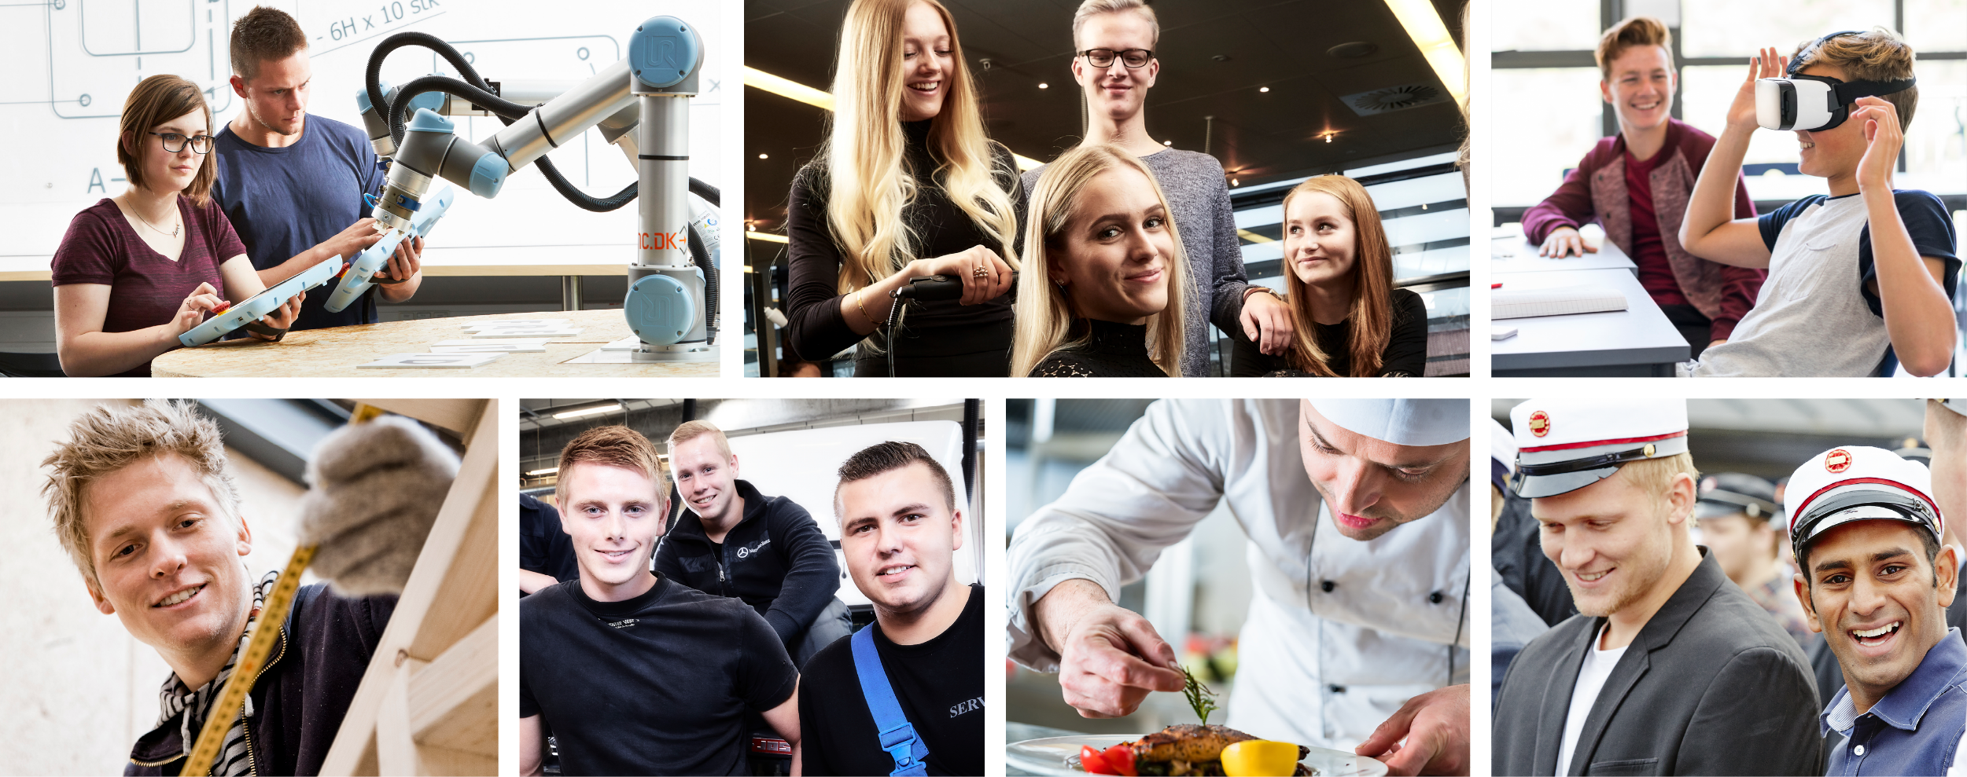

EUX – Teknologi C - SDE
Teknologi, Niveau C

1. Kort elevrettet beskrivelse

Teknologi beskæftiger sig med udvikling og fremstilling af produkter. Dvs. undervisningen i teknologi bygger på dine håndværksmæssige færdigheder og sætter dig i stand til at udvikle produkter.

2. Fagets mål

a. Formelle mål

I teknologi opnår eleven forståelse for, hvordan man løser virkelighedsnære problemstillinger
i et samspil mellem håndværk, teknologi og naturvidenskab, og at succesfuld teknologiudvikling
forudsætter integration af en række forskellige kompetencer. Hertil kommer anvendelsen af naturvidenskabelig og samfundsvidenskabelig viden og kunnen, samt brugen af kommunikative færdigheder.

Arbejdet i faget skal medvirke til opbygning af elevernes forståelse for den komplekse sammenhæng
der er mellem samfundsudvikling, naturvidenskabelig viden, håndværksmæssig kunnen og teknologisk
udvikling. Målet er, at eleverne får erfaringer med arbejdsmetoder, der giver kompetencer
til at arbejde med problemorienteret projektarbejde.

Der henvises til grundfagsbekendtgørelsen, bilag 18 Teknologi, som der undervises efter:
https://www.retsinformation.dk/Forms/R0710.aspx?id=209188

b. Læringsmål

Eleven skal kunne:
- gennemføre systematisk ideudvikling
- udføre indsamling af information om konkurrerende produkter og identificere fordele og ulemper ved disse
- skitsere sine ideer til et produkt
- afgøre hvilke officielle krav eller standarder der er relevante for den pågældende type produkt
- udføre interview med kunder eller brugere, for at afklarer de behov, som produktet skal opfylde
- bruge digitale værktøjer i forbindelse med besøg hos kunder eller brugere
- begrunde fokus for det kommende produkt og udarbejde krav ud fra oplysninger om kunders behov og produktets anvendelse
- anvende naturvidenskabelig og teknisk viden i forbindelse med produktudvikling
- anvende relevante officielle krav eller standarder i udviklingen af produktet
- vurdere materialer og produkters påvirkning af miljøet.
- udarbejde målfaste tegninger på papir eller elektronisk som kan bruges i en produktion
- udarbejde styk- eller materialelister
- udarbejde en plan for fremstillingen af produktet
- fremstille produktet med værktøjer og metoder, der hører til elevens uddannelsesområde, samt vurdere og dokumentere kvaliteten af produktet
- afprøve produktet og vurdere om produktet passer med de opstillede krav
- vurdere funktionalitet og eventuelle forbedringsmuligheder
- vurdere om produktet passer med den indhentede viden om brugere og brugssituationer
- udarbejde dokumentation for produktudviklingsforløbet i form af en arbejdsportfolio og en rapport

Kernestof:
- Formulering af problemer og gennemførelse produktudvikling med fokus på systematisk idéudvikling herunder
- særligt på vurdering af tilvalg og fravalg
- Idéudvikling, herunder brainstorm, mindmap og associationsteknik
- Udvælgelse, begrundelse og anvendelse af relevante bearbejdnings- og fremstillingsprocesser og relatere til branchens produktionsformer
- Udvælgelse af materialer, deres egenskaber, opbygning, og egnethed i forskellige sammenhænge
- Inddragelse af miljømæssige problemstillinger i forbindelse med anvendte materialer, produktion og anvendelse af produktet, bortskaffelse samt miljøeffekter
- Udvælgelse af materiale under hensyntagen til aktuelle samfundsmæssige problemstillinger, målgruppe, design, produktion, funktion og pris
- Anvendelse af naturvidenskabelig viden i forbindelse med produktudvikling
- Samarbejde med andre i projektorganiserede forløb
- Opbygning af rapport
- Anvendelse af visuelle værktøjer

3. Arbejdsformer og studietid

Eleverne arbejder projektorganiseret i grupper eller par. I undervisningen indgår også læreroplæg, hvor værktøjer introduceres og hvor eleverne støttes til en mere systematisk arbejdsproces.

Der må påregnes hjemmearbejde, der forventes at eleverne bruger 5 timer på projektarbejde ud over den almindelige skoletid. Derudover forventes det, at eleven anvender den fornødne tid på lektielæsning. På skolen forefindes lektiecafe 1 gang om ugen, som det anbefales at anvende.

4. Materialer og opgaver

I faget er det et grundlæggende krav, at du selv medbringer de krævede remedier, herunder papir, diverse skrive remedier og computer.

Du vil få udleveret eventuelle fysiske og/eller digitale undervisningsmaterialer, såsom bøger og supplerende materiale.

Eleven udfærdiger gennem faget dokumentation for et antal projekter, der til sammen dækker kernestoffet. Det sidste projekt, som omfatter udarbejdelse af en rapport og fremstilling af produkt, er eksamensgrundlag.

5. Eksamensgrundlag

Det produkt, som eleven har fremstillet samt den rapport eleven har udarbejdet i samarbejde med gruppen.

6. Bedømmelseskriterier

a. Standpunktskarakter

Bedømmelsen er en vurdering af, i hvilken grad eleven opfylder de faglige mål, som de er angivet i pkt. 2.

b. Eksamen

Bedømmelsen er en helhedsvurdering af det udarbejdede produkt, elevens rapport og elevens mundtlige præstation.
Bedømmelsen er en vurdering af, i hvilken grad eleven opfylder de faglige mål, som de er angivet i pkt. 2.

Ved bedømmelsen lægges især vægt på:
- Produktet opfylder de relevante kvalitetsmæssige krav, til den håndværksmæssige udførelse
- Eleven dokumenterer det fremstillede produkts funktionalitet, og reflektere over sammenhæng mellem stillede krav og udførte test
- Eleven argumenterer for sammenhæng mellem ide, behov og produkt
- Eleven formidler den naturvidenskabelige og tekniske viden anvendt i projektets udførelse
- Eleven reflekterer, med en teknisk faglig argumentation, for materialevalg ift. anvendelse, produktion og miljø
- Eleven formidler de tekniske tegningers sammenhæng med fremstillingsprocesser og materialevalg, samt redegøre for mulige forbedringer
- Eleven vurderer, udvælger og anvender relevante officielle krav og standarder i udførelsen af produktet.
- Eleven reflekterer over eget produkts relation til erhvervsfaglig, miljø- og samfundsmæssige forhold.
Oversigt over karakterskalaen:

12 | Fremragende | Karakteren 12 gives for den fremragende præstation, der demonstrerer udtømmende opfyldelse af fagets mål, med ingen eller få uvæsentlige mangler.
7 | God | Karakteren 7 gives for den gode præstation, der demonstrerer opfyldelse af fagets mål, med en del mangler.
02 | Tilstrækkelig | Karakteren 02 gives for den tilstrækkelige præstation, der demonstrerer den minimalt acceptable grad af opfyldelse af fagets mål.

7. Eksamen

Den afsluttende prøve afholdes som en mundtlig prøve, hvor hver elev eksamineres individuelt ud fra eksamensgrundlaget.
Eksaminationen varer ca. 30 minutter, inklusive votering.
Som indledning til den faglige dialog starter eleven med et oplæg, der har baggrund i projektets problemstilling
samt det færdige produkt. I den faglige dialog inddrages elevens refleksioner over miljø, metode og proces i forhold til produktets færdige kvalitet og funktionalitet. Naturvidenskabeligt indhold inddrages som en naturlig del af de faglige overvejelser.

Efter endt eksamen gives en eksamenskarakter efter 7-trins skalaen.

